國立大里高級中學 102學年度 第一學期 期末考高一數學科試題 命題老師：簡文潔
班級：___________ 座號：_____ 姓名：______________ 試題共2頁
- 是非題:(每題2分,共10分)
( ) 1.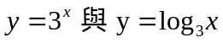 的圖形對稱於直線 。
( ) 2.已知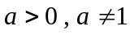, 若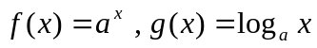 , 則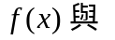的圖形不相交 。
( ) 3. 。
( ) 4.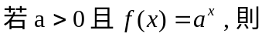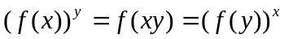 。
( ) 5. 。
二、多選題:(每題6分,共30分)
( ）1.已知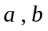為兩相異正數，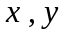為異於0的實數，若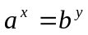，則下列何者成立？
(1) 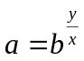 (2) 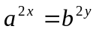 (3) 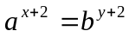 (4) 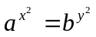 (5) 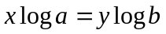 。
( ）2.下列何者為真？ (1) 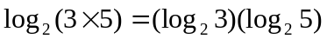 (2) 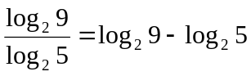 (3) 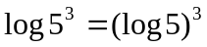
(4) 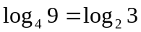 (5) 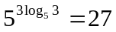 。

( ）3.若(a﹐b)是對數函數y =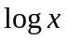圖形上一點﹐則下列哪些選項中的點也在該對數函數的圖形上？ (1) (1﹐0) (2) (10a﹐b+1) (3) (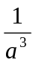,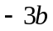) (4) (10+a﹐1+b) (5) (3a﹐3b) 。
( ) 4.下列圖形中何者可能為﹐二次函數 =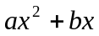 與指數函數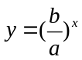之圖形？
(1)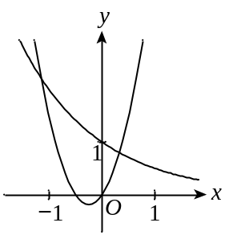 (2)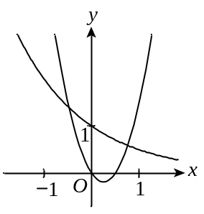 (3)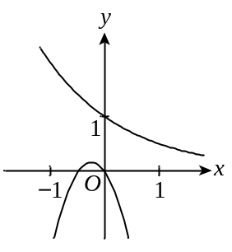
(4)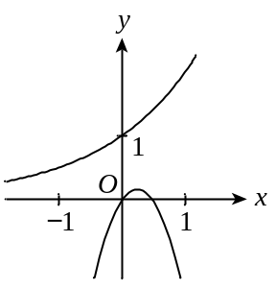 (5)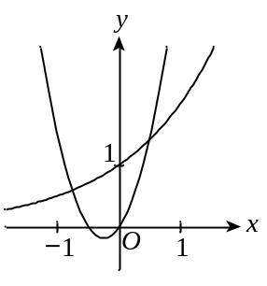 。
( ) 5.下列各圖形﹐何者與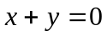恰有一交點﹖ (1) 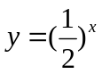 (2) 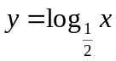 (3) y = log₂||
(4) y = 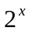 (5) y = |log₂| 。
三、填充題 (12格,每格5分,共60分)
【＊以下作答可能會用到的參考數值﹕log2 ≈ 0.3010﹐log3 ≈ 0.4771﹐log7 ≈ 0.8451 ＊】
- 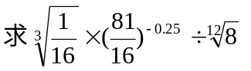= __________ 。

- 設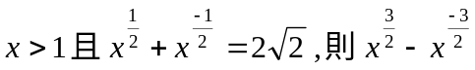 = __________。

國立大里高級中學 102學年度 第一學期 期末考高一數學科試題 命題老師：簡文潔
班級：_________ 座號：_____ 姓名：_____________ 試題共2頁

- 若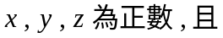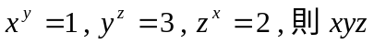=__________ 。

- 設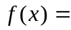(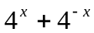)-2( + 2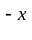) + 4﹐其中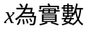﹐則 的最小值=__________ 。

- 已知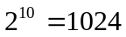為4位數，則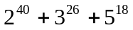為幾位數？___________ 。

- 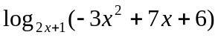有意義，求的範圍為____________ 。

- 若方程式3 × 9^{x} − 2k × 3^{x} − k + 6 = 0有兩相異實根﹐則k的範圍為____________ 。

- log₅ (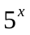＋125)＝＋1＋log₅6之解為____________ 。

- 設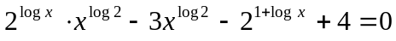﹐則 = ____________ 。

- 滿足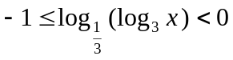 的整數有 _________ 個 。

- 「十二平均律」是鋼琴音階的依循規則：每一個音的弦長都是前一個音弦長的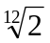倍。設第一個音的弦長為1，
則第2個音的弦長為，依此類推，若第N個音的弦長最接近，則正整數N的值為________ 。

- 小潔將1萬元存入銀行，依年率2%每年複利一次，則8年到期後可領回多少元？____________元 (求至整數位)。

參考對數表﹕
x | 0 | 1 | 2 | 3 | 4 | 5 | 6 | 7 | 8 | 9
10 | 0000 | 0043 | 0086 | 0128 | 0170 | 0212 | 0253 | 0294 | 0334 | 0374
11 | 0414 | 0453 | 0492 | 0531 | 0569 | 0607 | 0645 | 0682 | 0719 | 0755
12 | 0792 | 0828 | 0864 | 0899 | 0934 | 0969 | 1004 | 1038 | 1072 | 1106
13 | 1139 | 1173 | 1206 | 1239 | 1271 | 1303 | 1335 | 1367 | 1399 | 1430
14 | 1461 | 1492 | 1523 | 1553 | 1584 | 1614 | 1644 | 1673 | 1703 | 1732
15 | 1761 | 1790 | 1818 | 1847 | 1875 | 1903 | 1931 | 1959 | 1987 | 2014

國立大里高級中學 102學年度 第一學期 期末考高一數學科試題答案卷 命題老師：簡文潔
班級：___________ 座號：______ 姓名：________________

一、是非題:(每題2分,共10分)

1. o | 2. × | 3. × | 4. o | 5. o

二、多選題:(每題6分,錯一個選項得4分，錯二個選項得2分，錯3個以上得0分，共30分)

1.  1、2、5 | 2.  4、5 | 3.  1、2、3
4.  1、3 | 5.  3、4

三、填充題 (12題,每題5分 共60分)

1.  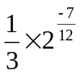 | 2.  14 | 3.  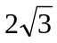
4.  2 | 5,  13 | 6.  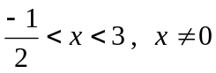
7.  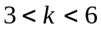 | 8.  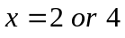 | 9.  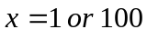
10.  24 | 11.  17 | 12.  11716

敬祝 各位同學:
＊寒假充實愉快＊
＊春節平安吉祥＊

